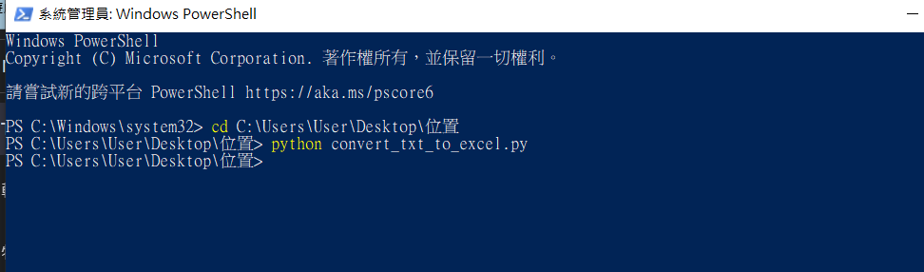cd 轉到該目錄後

執行**python convert_txt_to_excel.py指令**